Tên: Phan Thị Ngọc Bích

MSSV: 1954052006

**CÂU HỎI CHƯƠNG 5**

**Câu 1:**Đồ thị là gì? Cho ví dụ? Có các loại đồ thị gì? Ngoài những đồ thị đã học, hãy tìm  hiểu thêm còn có những loại đồ thị nào?

* **Đồ thị** (graph) là một tập các đối tượng gọi là **đỉnh** (Vertex) nối với nhau bởi các **cạnh** (Edge), G = (V, E). Mỗi cạnh tương ứng với 2 đỉnh.
* Các loại đồ thị:

**Đồ thị vô hướng** hoặc **đồ thị** *G* là một [cặp không có thứ tự](https://vi.wikipedia.org/w/index.php?title=C%E1%BA%B7p_kh%C3%B4ng_c%C3%B3_th%E1%BB%A9_t%E1%BB%B1&action=edit&redlink=1" \o "Cặp không có thứ tự (trang chưa được viết)) *(unordered pair)* *G*:=(*V*, *E*), trong đó

* *V*, [tập](https://vi.wikipedia.org/wiki/T%E1%BA%ADp_h%E1%BB%A3p" \o "Tập hợp) các **đỉnh** hoặc **nút**,
* *E*, tập các cặp không thứ tự chứa các đỉnh phân biệt, được gọi là **cạnh**. Hai đỉnh thuộc một cạnh được gọi là các **đỉnh** đầu cuối của cạnh đó.

**Đồ thị có hướng** *G* là một cặp có thứ tự *G*:=(*V*, *E*), trong đó

* *V*, [tập](https://vi.wikipedia.org/wiki/T%E1%BA%ADp_h%E1%BB%A3p" \o "Tập hợp) các **đỉnh** hoặc **nút**,
* *E*, tập các cặp có thứ tự chứa các đỉnh, được gọi là các **cạnh có hướng** hoặc **cung**. Một cạnh *e* = (*u*, *v*) được coi là có hướng **từ** *u* **tới** *v*; *u* được gọi là **điểm đầu/gốc** và *v* được gọi là **điểm cuối/ngọn** của cạnh.

Một **đồ thị** được gọi là **liên thông** (connected) nếu có đường đi giữa mọi cặp đỉnh phân biệt của đồ thị. Ngược lại, đồ thị này được gọi là không liên thông (disconnected).

**Đơn đồ thị** là đồ thị mà không có khuyên và không có cạnh song song.

**Đa đồ thị** là đồ thị mà không thỏa mãn đơn đồ thị.

**Đa đồ thị có hướng** là một đồ thị có hướng, trong đó, nếu *x* và *y* là hai đỉnh thì đồ thị được phép có **cả hai** cung (*x*, *y*) và (*y*, *x*).

**Đơn đồ thị có hướng** (hoặc **Đơn đồ thị có hướng**) là một đồ thị có hướng, trong đó, nếu *x* và *y* là hai đỉnh thì đồ thị chỉ được phép có tối đa **một trong hai** cung (*x*, *y*) hoặc (*y*, *x*).

**Đồ thị hỗn hợp** *G* là một bộ ba có thứ tự *G*:= (*V*,*E*,*A*)

**Quiver** thường được coi là một đồ thị có hướng. Nhưng trong thực hành, nó là một đồ thị có hướng với các [không gian vector](https://wiki.edu.vn/wiki/index.php?title=Kh%C3%B4ng_gian_vector" \o "Không gian vector) (*vector space*) gắn với các đỉnh và các [biến đổi tuyến tính](https://wiki.edu.vn/wiki/index.php?title=Bi%E1%BA%BFn_%C4%91%E1%BB%95i_tuy%E1%BA%BFn_t%C3%ADnh&action=edit&redlink=1" \o "Biến đổi tuyến tính (trang chưa được viết)) gắn với các cung.

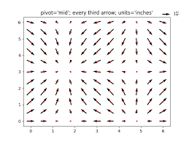

**Câu 2:** Để biểu diễn đồ thị trên máy tính, ta có mấy cách?

Có 2 cách biểu diễn đô thị (Graph Representation)

* Biểu diễn đồ thị bằng danh sách kề:

Một đồ thị G=( V, E ) có thể được biểu diễn dưới dạng danh sách kề.

Lập bảng liệt kê tất cả các đỉnh của đồ thị. Bắt đầu tại một đỉnh bất kì, ta liệt kê tất cả các đỉnh kề với nó.

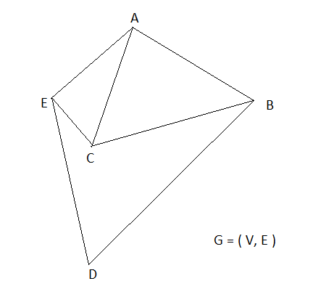

|  |  |  |  |  |  |  |  |  |  |  |  |  |
| --- | --- | --- | --- | --- | --- | --- | --- | --- | --- | --- | --- | --- |
| A |  | → | B |  | → | C |  | → | E |  | → | NULL |

First[0]

|  |  |  |  |  |  |  |  |  |  |  |  |  |
| --- | --- | --- | --- | --- | --- | --- | --- | --- | --- | --- | --- | --- |
| B |  | → | A |  | → | C |  | → | D |  | → | NULL |

First[1]

|  |  |  |  |  |  |  |  |  |  |  |  |  |
| --- | --- | --- | --- | --- | --- | --- | --- | --- | --- | --- | --- | --- |
| C |  | → | A |  | → | B |  | → | E |  | → | NULL |

First[2]

|  |  |  |  |  |  |  |  |  |  |
| --- | --- | --- | --- | --- | --- | --- | --- | --- | --- |
| D |  | → | B |  | → | E |  | → | NULL |

First[3]

|  |  |  |  |  |  |  |  |  |  |  |  |  |
| --- | --- | --- | --- | --- | --- | --- | --- | --- | --- | --- | --- | --- |
| E |  | → | A |  | → | C |  | → | D |  | → | NULL |

First[4]

* Biểu diễn đồ thị bằng ma trận kề:

Cho đồ thị vô hướng G = (V, E) với tập đỉnh V = {v1, v2,…, vn}. Ta biểu diễn đồ thị G bằng ma trận kề là ma trận vuông cấp n:

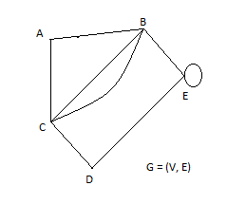A[I, j] ⇒ ${1 nếu i kề với j \atop 0 nếu i không kề với j}$

|  |  |  |  |  |  |  |  |  |  |
| --- | --- | --- | --- | --- | --- | --- | --- | --- | --- |
|  | A | B | | C | | D | | E | |
| A | 0 | 1 | 1 | | 0 | | 0 | |
| B | 1 | 0 | 2 | | 0 | | 1 | |
| C | 1 | 2 | 0 | | 1 | | 0 | |
| D | 0 | 0 | 1 | | 0 | | 1 | |
| E | 0 | 1 | 0 | | 1 | | 1 | |